V299 Scheda creata il 15 giugno 2026
Descrizione storico-bibliografica
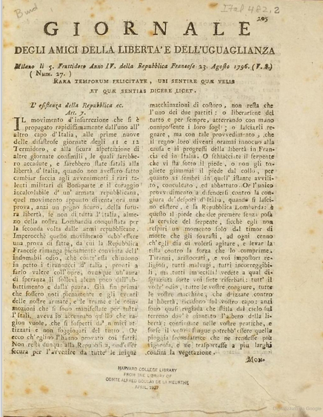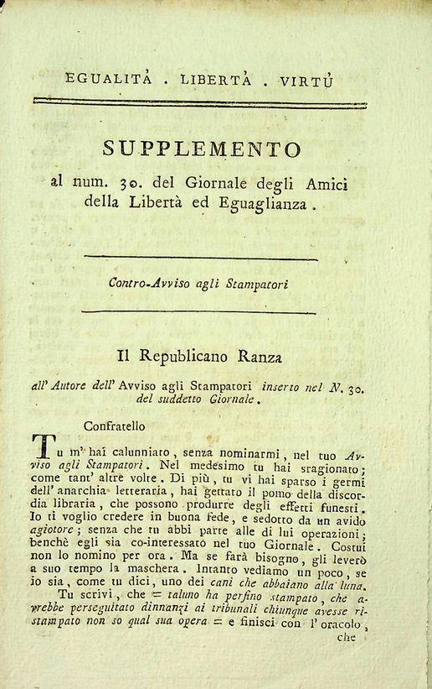
*Giornale degli amici della libertà e dell'uguaglianza. - Anno 1, n. 1 (23 maggio 1796)-anno 1, n. 52 (23 novembre 1796). - Milano : [Francesco Bolzoni], 1796. - 52 fascicoli ; 4°. ((Bisettimanale. – Fondato e diretto da Giovanni Rasori. - MIL0556885
Copia digitale: 23 agosto-23 novembre 1796; supplemento al n. 30(10 settembre 1796)
Autore: Rasori, Giovanni
Soggetto: Milano - Influssi della Rivoluzione francese – 1796
Classe: D945.21

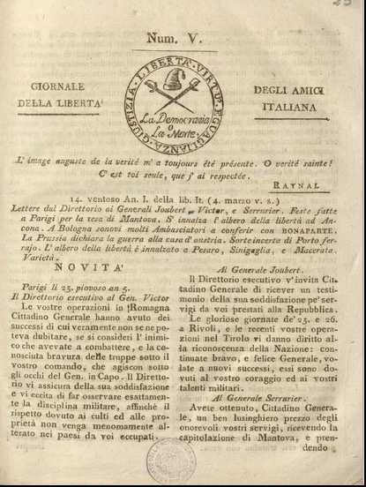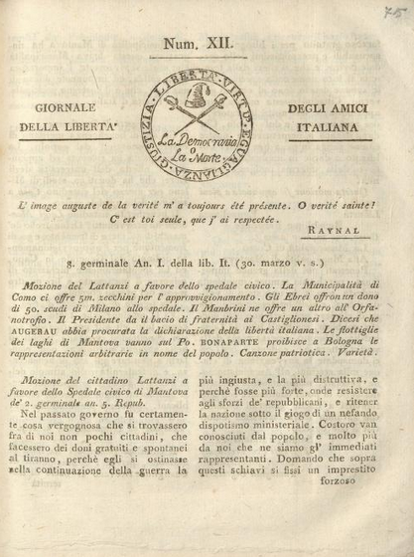
*Giornale degli amici della libertà italiana. - Mantova : Società Tipografica all'Apollo, 1797-1799. – 3 volumi ; 24 cm. ((Bisettimanale. - Descrizione basata su n. 5 (4 marzo 1797). - MIL0563339
Copia digitale: n.5-12(marzo 1797)
Soggetti: Mantova – Influssi della Rivoluzione francese - 1797-1799
Classe: D945.28

Informazioni storico-bibliografiche
Giovanni Rasori, parmense, fu un illustre anatomo e patologo, rettore dal '97 dell'Università di Pavia, rifiutò dopo Marengo la carica di Ministro degli Interni, accettò quella di protomedico dello Stato; aveva fondato e diretto dal maggio all'ottobre del '96 il «Giornale degli Amici della Libertà e dell'Uguaglianza», di tendenze accesamente democratiche. Corsini, p.36

Note e riferimenti bibliografici
- Il Giornale degli amici della libertà italiana e l'opinione pubblica a Mantova alla fine del '700 / Gilberto Finzi. - In: Bollettino storico mantovano, anno 1., n. 3 (lug.-set. 1956), p.162-201.
- Giornale degli amici della libertà italiana : 1797-99 / a cura di Gilberto Finzi. - Mantova : Amministrazione provinciale, 1962. - XXIV, 198 p., \4! c. di tav. : ill. ; 24 cm. - (Mantova nel Risorgimento ; 4). - Antologia. - Ed. di 1000 esemplari
- Pro e contro le idee di Francia : la pubblicistica minore del triennio rivoluzionario nello Stato Veneto e limitrofi territori dell'Arciducato d'Austria / Umberto Corsini ; con appendice di testi. - Roma : Istituto per la storia del Risorgimento italiano, 1990. - 375 p. : 1 c. geogr. ; 26 cm.. - (Biblioteca scientifica / Istituto per la storia del Risorgimento italiano. Serie 2, Fonti ; 78). - [ISBN] 88-85183-10-7. - [ISBN] 88-85183-20-7.

